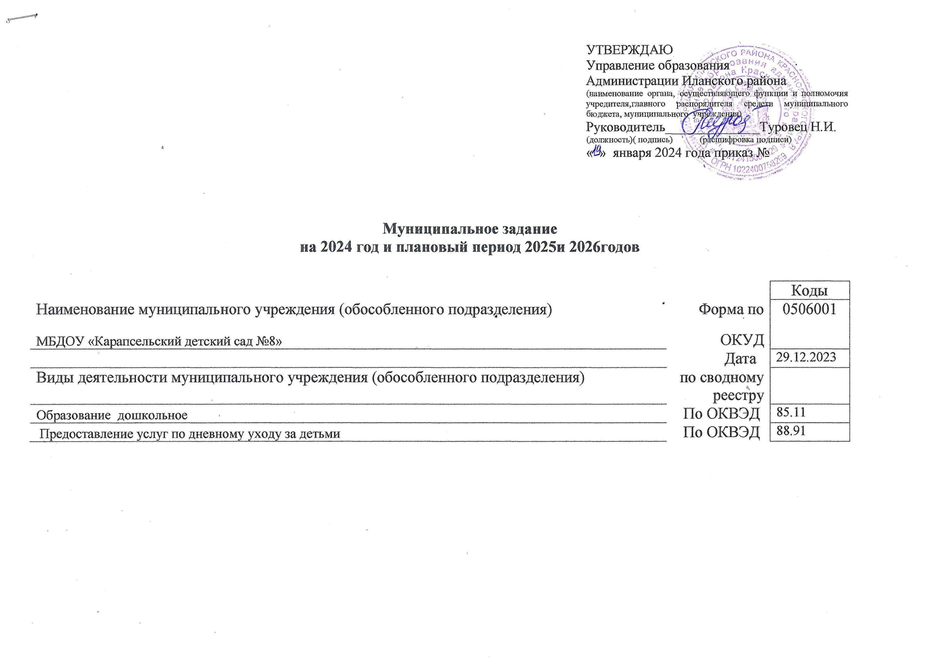

Часть 1. Сведения об оказываемых муниципальных услугах

Раздел 1

1. Наименование муниципальной услуги |  |  | Код муниципальной
Реализация основных общеобразовательных программ дошкольного образования |  |  | услуги (работы) | БВ24
2. Категории потребителей муниципальной услуги
физические лица до 8 лет
3. Показатели, характеризующие объем и (или) качество муниципальной услуги
3.1. Показатели, характеризующие качество муниципальной услуги:

Уникальный номер реестровой записи | Показатель, характеризующий содержание муниципальной услуги |  |  | Показатель, характеризующий условия (формы) оказания муниципальной услуги |  | Показатель качества  муниципальной услуги |  |  | Значение показателя качества  муниципальной услуги
 | вид программы  (наименование показателя) | потребители услуг  (наименование показателя) | возраст потребителя услуг  (наименование показателя) | форма обучения  (наименование показателя) | ____________  (наименование показателя) | ____________  (наименование показателя) | единица измерения  по ОКЕИ |  | 2024 год  (очередной финансовый год) | 2025 год  (1-й год планового периода) | 2026 год  (2-й год планового периода)
 |  |  |  |  |  |  | наименование | код
1 | 2 | 3 | 4 | 5 | 6 | 7 | 8 | 9 | 10 | 11 | 12
801011О.99.0.БВ24ДН82000 | не указано | не указано | От 3 до 8 лет | очная | Группа полного дня | Доля потребителей, удовлетворенных получением услуги | процент | 744 | 100 | 100 | 100

3.2. Показатели, характеризующие объем муниципальной услуги:

Уникальный номер реестровой записи | Показатель, характеризующий содержание муниципальной услуги |  |  | Показатель, характеризующий условия (формы) оказания муниципальной услуги |  | Показатель объема  муниципальной услуги |  |  | Значение показателя объема  муниципальной услуги |  |  | Среднегодовой размер  платы (цена, тариф)
 | вид программы  (наименование показателя) | потребители услуг  (наименование показателя) | возраст потребителя услуг  (наименование показателя) | форма обучения  (наименование показателя) | ____________  (наименование показателя) | ____________  (наименование показателя) | единица измерения  по ОКЕИ |  | 2024 год  (очередной финансовый год) | 2025 год  (1-й год планового периода) | 2026 год  (2-й год планового периода) | 2024год  (очередной финансовый год) | 2025 год  (1-й год планового периода) | 2026 год  (2-й год планового периода)
 |  |  |  |  |  |  | наименование | код
1 | 2 | 3 | 4 | 5 | 6 | 7 | 8 | 9 | 10 | 11 | 12 | 13 | 14 | 15
801011О.99.0.БВ24ДН82000 | не указано | не указано | От 3 до 8 лет | очная | Группа полного дня | число обучающихся | человек | 792 | 29 | 29 | 29 | 134665,54 | 134665,54 | 134665,54

4. Нормативные правовые акты, устанавливающие размер платы (цену, тариф) либо порядок его (ее) установления:

Нормативный правовой акт
вид | принявший орган | дата | номер | наименование
1 | 2 | 3 | 4 | 5
приказ | управление образования Администрации Иланского района | 11.01.2024 | № 3 | Об утверждении базового норматива затрат и корректирующих коэффициентов на оказание муниципальных услуг, оказываемых муниципальными образовательными организациями, подведомственными управлению образования Администрации Иланского района

Раздел2
1. Наименование муниципальной услуги |  |  | Код муниципальной
Присмотр и уход |  |  | услуги (работы) | БВ19
2. Категории потребителей муниципальной услуги |  | физические лица
3. Показатели, характеризующие объем и (или) качество муниципальной услуги
3.1. Показатели, характеризующие качество муниципальной услуги:

Уникальный номер реестровой записи | Показатель, характеризующий содержание муниципальной услуги |  |  | Показатель, характеризующий условия (формы) оказания муниципальной услуги |  | Показатель качества  муниципальной услуги |  |  | Значение показателя качества  муниципальной услуги
 | вид программы  (наименование показателя) | потребители услуг  (наименование показателя) | возраст потребителя услуг  (наименование показателя) | (наименование показателя) | ____________  (наименование показателя) | ____________  (наименование показателя) | единица измерения  по ОКЕИ |  | 2024 год  (очередной финансовый год) | 2025 год  (1-й год планового периода) | 2026 год  (2-й год планового периода)
 |  |  |  |  |  |  | наименование | код
1 | 2 | 3 | 4 | 5 | 6 | 7 | 8 | 9 | 10 | 11 | 12
853211О.99.0.БВ19АА56000 | не указано | Физические лица | до 8 лет |  | Группа полного дня | Доля потребителей, удовлетворенных получением услуги | процент | 744 | 100 | 100 | 100

3.2. Показатели, характеризующие объем муниципальной услуги:

Уникальный номер реестровой записи | Показатель, характеризующий содержание муниципальной услуги |  |  | Показатель, характеризующий условия (формы) оказания муниципальной услуги |  | Показатель объема  муниципальной услуги |  |  | Значение показателя объема  муниципальной услуги |  |  | Среднегодовой размер  платы (цена, тариф)
 | вид программы  (наименование показателя) | потребители услуг  (наименование показателя) | возраст потребителя услуг  (наименование показателя) | (наименование показателя) | ____________  (наименование показателя) | ____________  (наименование показателя) | единица измерения  по ОКЕИ |  | 2024 год  (очередной финансовый год) | 2025 год  (1-й год планового периода) | 2026 год  (2-й год планового периода) | 2024 год  (очередной финансовый год) | 2025 год  (1-й год планового периода) | 2026 год  (2-й год планового периода)
 |  |  |  |  |  |  | наименование | код
1 | 2 | 3 | 4 | 5 | 6 | 7 | 8 | 9 | 10 | 11 | 12 | 13 | 14 | 15
853211О.99.0.БВ19АА56000 | не указано | Физические лица | до 8 лет |  | Группа полного дня | число обучающихся | человек | 792 | 29 | 29 | 29 | 241063,67 | 241063,67 | 241063,67

4. Нормативные правовые акты, устанавливающие размер платы (цену, тариф) либо порядок его (ее) установления:

Нормативный правовой акт
вид | принявший орган | дата | номер | наименование
1 | 2 | 3 | 4 | 5
приказ | управление образования Администрации Иланского района | 11.01.2024 | № 3 | Об утверждении базового норматива затрат и корректирующих коэффициентов на оказание муниципальных услуг, оказываемых муниципальными образовательными организациями, подведомственными управлению образования Администрации Иланского района
постановление | Администрация Иланского района | 15.03.2022 | № 206-п | Об утверждении Положения о родительской плате за присмотр и уход за детьми в МБДОУ Иланского района, реализующих образовательную программу дошкольного образования

5. Порядок оказания муниципальной услуги
5.1. Нормативные правовые акты, регулирующие порядок оказания муниципальной услуги
- Федеральный закон РФ от 21.12.2021 № 414-ФЗ «Об общих принципах организации публичной власти в субъектах Российской Федерации;
- Федеральный закон РФ от 29.12.2012 № 273-ФЗ «Об образовании в Российской Федерации»;
- Приказ Министерства образования и науки Российской Федерации от 17.10.2013 № 1155 «Об утверждении федерального государственного стандарта дошкольного образования»;
- Приказ Министерства просвещения Российской Федерации от 31.07.2020 № 373 «Об утверждении Порядка организации и осуществления образовательной деятельности по основным общеобразовательным программам – образовательным программам дошкольного образования»;
- Постановление Главного государственного санитарного врача России от 28.09.2020 № СП 2.4.3648-20, Санитарные правила Главного государственного санитарного врача России от 28.09.2020 № 28 «Об утверждении санитарных правил СП 2.4.3648-20 "Санитарно-эпидемиологические требования к организациям воспитания и обучения, отдыха и оздоровления детей и молодежи»;
- Постановление Правительства Российской Федерации от 30.08.2017 № 1043 «О формировании, ведении и утверждении общероссийских базовых (отраслевых) перечней (классификаторов) государственных и муниципальных услуг, оказываемых физическим лицам, и работ, оказание и выполнение которых предусмотрено нормативными правовыми актами Российской Федерации»;
- Распоряжение Правительства Красноярского края от 27.12.2017 № 961-р «Об утверждении регионального перечня (классификатора) государственных (муниципальных) услуг, не включенных в общероссийские базовые (отраслевые) перечни (классификаторы) государственных и муниципальных услуг и работ, оказание и выполнение которых предусмотрено нормативными правовыми актами Красноярского края (муниципальными нормативными правовыми актами), в том числе при осуществлении переданных им полномочий Российской Федерации и полномочий по предметам совместного ведения Российской Федерации и Красноярского края»;
- Постановление Администрации Иланского района от 19.01.2018 № 13-п «Об утверждении административного регламента предоставления муниципальной услуги«Зачисление в общеобразовательное учреждение»;
- Постановление Администрации Иланского района от 25.09.2015 № 723-п «Об утверждении Порядка формирования муниципального задания в отношении муниципальных учреждений и финансового обеспечения выполнения муниципального задания»;
- Постановление Администрации Иланского района от 24.04.2017 № 184-п «Об утверждении Методики оценки выполнения муниципальными учреждениями муниципального задания на оказание муниципальных услуг (выполнение работ)»;
- Устав от 27.06.2016г №262-П, лицензия от 30.11.2011г № 6310-л.

(наименование, дата и номер нормативного правового акта)

5.2. Порядок информирования потенциальных потребителей муниципальной услуги:

Способ информирования | Состав размещаемой информации | Частота обновления информации
1 | 2 | 3
Электронное информирование (размещение на официальном сайте учреждения) | В соответствии с требованиями приказа Рособрнадзора от 14.08.2020 № 831 «Об утверждении требований к структуре официального сайта образовательной организации »  Подраздел «Документы»:  - сканированный план финансово-хозяйственной деятельности;  - отчет о результатах самообследования образовательной организацией  Подраздел «Финансово-хозяйственная деятельность»:  - муниципальное задание на 2023 год;  - поступление финансовых и материальных средств;  - Отчет о выполнении муниципального задания за 2023 год;  - Отчет о результатах финансовой деятельности организации в 2023 году;  - Сведения об операциях с целевыми средствами из бюджета в 2023 году;  - Отчеты по выполнению муниципального задания за первый, второй и третий кварталы.  Информация о деятельности ОО | январь  не позднее 20 апреля текущего года  январь  январь  ежеквартально  По мере обновления информации
Размещение информации на сайте «Государственные (муниципальные) услуги» | Отчет о выполнении муниципального задания за 2023 год;  Контрольные мероприятия (приказ управления образования об утверждении отчета по выполнению муниципального задания за 2023 год)  Отчет о результатах финансово деятельности организации;  Размещение муниципального задания на 2024 год, плана финансово-хозяйственной деятельности,  формы бухгалтерской отчетности | январь  январь
Размещение информации на стендах (вывесках) непосредственно в помещениях  учреждения | У входа в здание стенд (вывеска) со сведениями о графике (режиме) работы организации  В помещении школы – на информационных стендах размещена информация для участников образовательных отношений о предоставлении муниципальных услуг | По мере необходимости

Часть 3. Прочие сведения о муниципальном задании
1. Основания для досрочного прекращения выполнения муниципального задания:
ликвидация и (или) реорганизация образовательной организации;
аннулирование лицензии на право ведения образовательной деятельности;
исключение муниципальной услуги (работы) из ведомственного перечня;
иные основания, предусмотренные нормативными правовыми актами района.
2. Иная информация, необходимая для выполнения (контроля за выполнением) муниципального задания
Образовательная организация вместе с отчетом о фактическом исполнении муниципального задания за каждый квартал предоставляет аналитическую записку с обоснованием причин отклонения значений показателей качества (объема) оказываемых муниципальных услуг (выполняемых работ) от запланированных.
3. Порядок контроля за выполнением муниципального задания:

Форма контроля | Периодичность | Структурные подразделения Администрации района, осуществляющие контроль за выполнением муниципального задания
1 | 2 | 3
Предоставление отчетности учреждением о ходе выполнения муниципального задания | поквартально  и по итогам года | Контроль за деятельностью образовательной организации осуществляется управлением образования Администрации Иланского района и иными органами в пределах их компетенции, на которые в соответствии с действующим законодательством возложена проверка деятельности учреждения
Проведение мониторинга (оценка) потребности в муниципальных услугах и качества их предоставления | по требованию
Проведение управлением образования Администрации Иланского районатематических проверок по выполнению муниципального задания | в соответствии с графиком проведения проверок | Управление образования Администрации Иланского района
АИС «Дошкольник» | ежеквартально | Управление образования Администрации Иланского района

4. Требования к отчетности о выполнении муниципального задания
4.1. Периодичность представления отчетов о выполнении муниципального задания:ежеквартально
4.2. Сроки представления отчетов о выполнении муниципального задания
до 15.04.2024, до 15.07.2024, до 15.10.2024, до 15.01.2024.
4.3. Иные требования к отчетности о выполнении муниципального задания.
В соответствии с формой, утвержденной постановлением Администрации Иланского района от 24.04.2017 № 184-п «Об утверждении Методики оценки выполнения муниципальными учреждениями муниципального задания на оказание муниципальных услуг (выполнение работ)».

